Studenti z města Plasy jsou v učení jazyků nejlepší v Plzeňském kraji.

Mohou získat pro školu až 60 000 Kč na modernizaci.
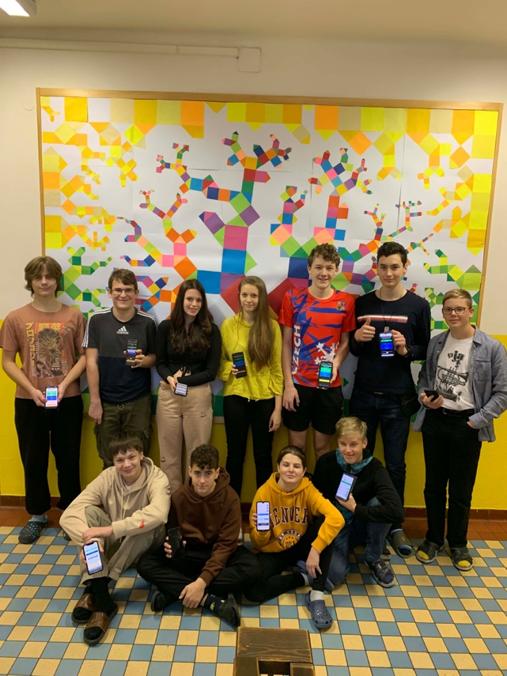
Brno, 22. listopadu 2022 - Studenti z Gymnázia a SOŠ v městě Plasy zvítězili v krajském kole mezinárodní soutěže v učení cizích jazyků s názvem Jazykový WocaBee šampionát. Soutěž probíhá výhradně online v aplikaci WocaBee na učení slovíček pro školy. Do čtvrtého ročníku šampionátu se zapojilo rekordních téměř 90 000 žáků a soutěží v něm třídy ze základních a středních škol z celé České republiky. Studenti z Gymnázia a SOŠ v městě Plasy po svém vítězství v v Plzeňském kraji postoupili do celostátního kola, které vyvrcholí 23. listopadu 2022. Mají tak šanci získat pro svou školu 60 000 Kč na modernizaci vyučování a postoupit do česko-slovenského finále.
WocaBee (www.wocabee.app) je webová aplikace pro učení cizích slovíček pro školy. Funguje velmi jednoduše – učitel průběžně zadává do aplikace balíky slovíček, které si žáci procvičují 10 různými metodami. Aplikaci již využilo téměř 300 000 žáků a učitelů v České republice i v zahraničí, přičemž průměrné hodnocení dosahuje 5 z 5-ti hvězdiček.
Jazykový WocaBee šampionát v učení cizích slovíček probíhá na českých i slovenských školách již počtvrté. V soutěži se hodnotí píle v učení se slovní zásoby, o které vypovídají body získané za procvičování slovíček v aplikaci, tzv. WocaPoints. V jednotlivých kolech soutěže vítězí třídy, které získají nejvyšší průměrný počet WocaPoints na jednoho žáka. Třída tak soutěží jako tým a v šampionátu si na rozdíl od jiných školních soutěží své znalosti zlepšují všichni žáci ve třídě.
Do celostátního kola soutěže se probojovala třída 5.A z Gymnázia a SOŠ Plasy z okresního a krajského kola v konkurenci 124 zapojených tříd. V krajském kole soutěže dosáhly v průměru až 2601 bodů, tzv. WocaPoints na jednoho žáka. Pro lepší představu - každá správná odpověď při procvičování slovíček v aplikaci znamená zisk přibližně 2 WocaPoints. Studenti z města Plasy se během dosavadního trvání soutěže naučili již 58 nových slovíček.
Paní učitelka Radka Košařová, která ve třídě vyučuje DE, komentuje soutěž a výkon svých žáků následovně:"Naše umístění chápu jako obrovský úspěch, a to především těch žáků, kteří jsou v čele bodování, protože ti nahráli MNOHEM více bodů, než činí průměr pro celou třídu. Šampionát byl pro třídu 5.A velkou motivací. Pro účast se rozhodli sami od sebe, bez mé pobídky. Efekt používání WocaBee je obrovský. Vidí to žáci sami na sobě i já – učitel. V každém případě používání WocaBee doporučuji."
Vítězové krajských kol aktuálně soutěží v celostátním kole Jazykového WocaBee šampionátu, které vyvrcholí ve středu 23. listopadu. Nejlepší třída z České republiky získá kromě zajímavých věcných cen i atraktivní výhru pro školu - 60 000 Kč na modernizaci vyučování. Zároveň postupuje do bonusového česko-slovenského finále soutěže, které se uskuteční za týden.
Organizátor soutěže a autor aplikace WocaBee Michal Ošvát hodnotí aktuální ročník soutěže následovně: "Čtvrtý ročník Jazykového WocaBee šampionátu je z pohledu účasti škol rekordní - do soutěže se zapojilo až 90 tisíc žáků z celé České a Slovenské republiky. Vítězství 5.A z Gymnázia a SOŠ Plasy je tak ještě cennější než kdykoli předtím. Nejdůležitějším výsledkem v šampionátu je ale motivace k učení a stovky naučených nových slovíček, které si žáci skutečně zapamatují. Přejeme všem mnoho další radosti z učení cizích jazyků."
Dosavadní výsledky soutěže spolu s podmínkami jsou dostupné na www.wocabee.app/soutez

